УНИВЕРСИТЕТ ПРИКЛАДНЫХ НАУК «АРКАДА» (ХЕЛЬСИНКИ, ФИНЛЯНДИЯ)

АВТОНОМНАЯ НЕКОММЕРЧЕСКАЯ ОРГАНИЗАЦИЯ

«ЦЕНТР ДОПОЛНИТЕЛЬНОГО ОБРАЗОВАНИЯ “АЛЬФА-ДИАЛОГ”» (САНКТ-ПЕТЕРБУРГ, РОССИЯ)




www.alfa-dialog.ru; tel.: (812) 715-20-77; 8-921-327-92-67: 8-921-784-13-21; e-mail: pochta@alfa-dialog.ru

приглашают учащихся 7–11 классов принять участие в международной образовательной программе

ТЕХНОЛОГИЧЕСКАЯ ШКОЛА
1–10 ноября 2011 года

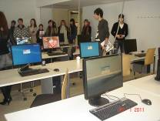
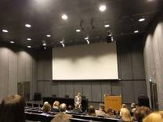
Цель программы – приобщение российских школьников к инновационным процессам в сфере высокотехнологичных производств и перспективных научных технологий; развитие у учащихся творческого научного мышления, знакомство с образовательными возможностями стран Европы.
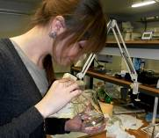
Программа реализуется во время осенних и весенних школьных каникул и состоит из трех модулей: учебного, дополнительного и проектного.
Учебный модуль включает занятия по предметам:
- введение в современную мировую экономику;
- экология производства;
- современные технологии производства материалов;
- компьютерные технологии в современном производстве;
- практикум по иностранному языку (технический аспект);
- литература: в мире научной фантастики.
Занятия по иностранному языку ведут преподаватели-носители языка. Обучение по другим предметам осуществляют преподаватели ведущих зарубежных и российских учебных заведений и работники центра «Альфа-Диалог».
Общий объем учебного модуля – 36 часов.

Дополнительный модуль:
- посещение предприятий Финляндии;
- занятия на базе университета «Аркада» и научно-технического центра «Эврика»;
- посещение музеев и достопримечательностей городов Европы.
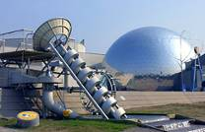
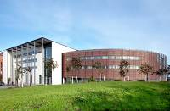
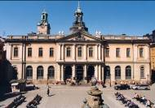
Общий объем дополнительного модуля – 24 часа.

Модуль-проект включает работу учащихся над коллективным творческим проектом (12 часов).
Общий объем программы – 72 часа.
По успешном окончании обучения учащимся выдаются сертификаты университета, подводятся итоги и выделяются лидеры программы.

Образовательная программа будет проходить в колледже «Кильява» (г. Кильява, Финляндия), расположенном в 30 км от столицы Финляндии г. Хельсинки.

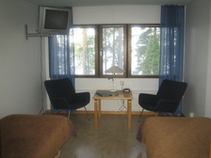
Условия проживания:
- двухместные номера со всеми удобствами;
- пятиразовое питание в столовой колледжа (завтрак, ланч, кофе-брейк, ужин, вечерний чай);
- бассейн;
- спортзал;
- сауна.
Более подробную информацию о колледже и условиях проживания и обучения можно получить на нашем сайте: http://alfa-dialog.ru.
Ориентировочная стоимость участия в программе для учащегося до 18 лет – 800 евро.

В стоимость входит:
- дорога от Санкт-Петербурга и обратно;
- обучение;
- проживание;
- питание;
- посещение предприятий Финляндии;
- путешествие в Стокгольм (обзорная экскурсия, посещение музеев, прогулки по Старому Городу);
- два ужина и два завтрака на пароме;
- экскурсии в Хельсинки и Турку.

Дополнительно оплачиваются:
- платные музеи;
- обед в Стокгольме;
- два обеда в дороге из Санкт-Петербурга и обратно;
- по желанию – аквапарк в Турку.
Общая сумма дополнительных расходов не превышает 100 евро.
При отсутствии шенгенской визы участники оплачивают организационные расходы, связанные с оформлением документов.
По желанию делегаций нашим Центром организуется дополнительная культурно-образовательная программа в Санкт-Петербурге.
К сотрудничеству в качестве руководителей групп и в целях повышения квалификации приглашаются учителя и другие работники системы образования, а также родители участников проекта. Руководитель группы участвует в программе бесплатно, если в группе не менее 10 учащихся.

Дополнительная информация на нашем сайте www.alfa-dialog.ru или по телефону в Санкт-Петербурге: (812) 715-20-77.

Правила участия в международных проектах

- До 20 сентября подать заявку по электронному адресу
pochta@alfa-dialog.ru (образец заявки прилагается). В названии прикрепленного файла-заявки укажите: «Технологическая школа» (внимание: сроки подачи заявки не обеспечивают гарантию свободных мест; просим подавать заявки как можно раньше).
2. До 25 сентября отправить документы для оформления визы, предварительно согласовав отправку с Сидоровой Мариной Васильевной: documents@alfa-dialog.ru, 8-921-759-52-49.
3. Оплатить программу в банке согласно условиям договора, который будет выслан на Ваш адрес после принятия заявки.
4. Сообщить в Санкт-Петербург о времени вашего прибытия и необходимости предварительного размещения в городе, возможной дополнительной заявки на культурно-образовательную программу в Санкт-Петербурге.

МЫ БУДЕМ РАДЫ ВСТРЕЧЕ С ВАМИ!
Заявка на участие в программе название программы, место и дата проведения

Город:
Полное название учреждения:
Почтовый адрес учреждения (с индексом):
Руководитель образовательного учреждения, организации (ФИО полностью)
Телефон/факс:
Е-mail:
Количество участников:
Руководитель делегации:
Почтовый адрес руководителя (с индексом):
Контактный телефон руководителя:
Е-mail руководителя:

Список участников

№ | ФИО (если была смена ФИО – указать) | ФИО лат. буквами (как в загранпаспорте) | Дата рождения | Серия и номер загранпаспорта | Место работы, учебы, адрес и телефон организации | Домашний адрес  (с индексом), телефон | ФИО родителей, телефоны | E-mail участника, родителей
1
2
3
4
5
6

